Особенности установки

PyCharm в MacOS

Загрузить свежую версию
Для установки скачайте свежую версию с официального сайта разработчика по ссылке.

Смонтировать файл
Загруженный файл имеет dmg-формат, это файл образа диска. Смонтируйте его в каталог Volumes с помощью команды:
hdiutil mount Downloads/pycharm-community-2019.1.3

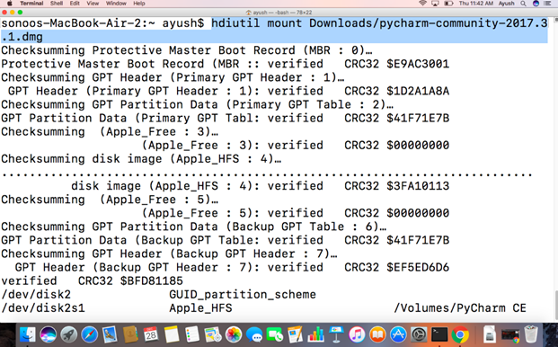

Запустить установку PyCharm
sudo /Volumes/PyCharm\ CE/PyCharm\ CE.app/Contents/MacOS/pycharm
В этой команде PyCharm — исполняемый файл в двоичном формате. Во время установки выберите пользовательское местоположение приложения и нажмите ввод.
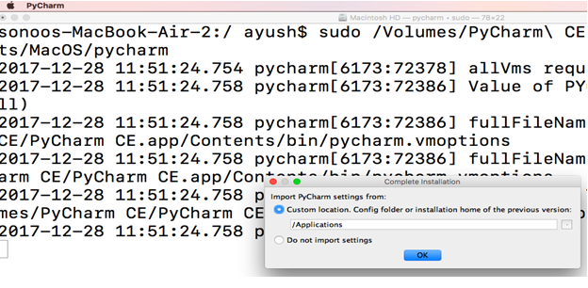
Далее следует подтвердить принятие политики конфиденциальности.
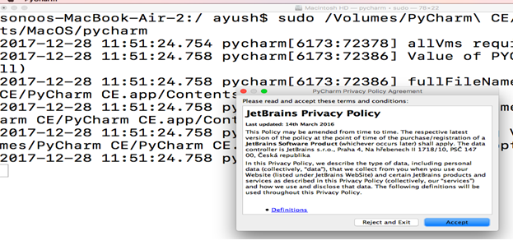
После предлагается установить тему пользовательского интерфейса.

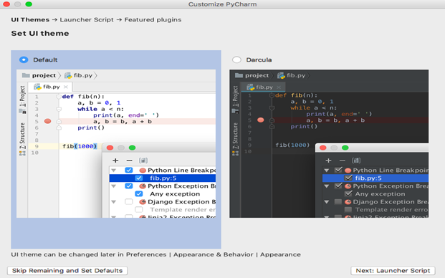
Следующий шаг отвечает за выбор пути создания сценария. Например, /usr/local/bin/charm.
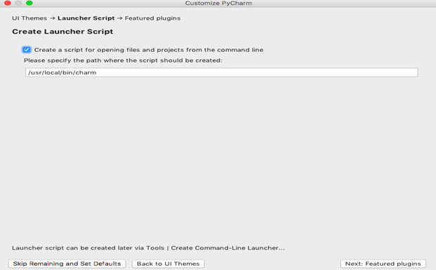
Далее можно установить популярные плагины, если это нужно.
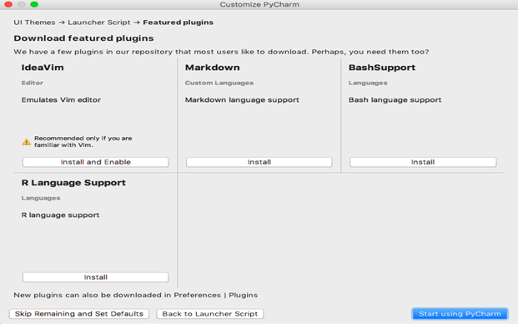
PyCharm установлен и вы можете писать код.

Можно приступать к созданию нового проекта.



